

软件工程学实验报告

需求规格说明书

班级： |  | 小组：

小组成员
学号 | 姓名 |  | 学号 | 姓名
最后三位

福建师范大学数学与计算机学院
二○一二年 二 月
更改履历
版本号 | 修改编号 | 更改时间 | 更改的图表和章节号 | 更改简要描述 | 更改人 | 批准人

目录
1 引言 1
1.1 目的 1
1.2 范围 1
1.3 定义、简写和缩略语 1
1.4 参考文献 1
1.5 内容组织 1
2 总体概述 2
2.1 产品前景/项目背景 2
2.2 功能一览 2
2.3 用户特征 2
2.4 一般性限制 2
2.5 假设和依赖关系 3
2.6 需求分配 3
3 涉众分析（可选） 3
3.1 渉众概要 3
3.2 渉众简档 3
3.2.1 涉众1 3
3.2.2 涉众…… 4
3.3 用户概要 4
3.4 用户简档 5
3.4.1 用户1 5
3.4.2 用户…… 5
3.5 消费者统计 6
4 业务建模（可选） 6
4.1 业务用例包图 6
4.2 主角一览 6
4.3 顶层包1 7
4.3.1 子包1 7
4.3.2 子包M…… 11
4.4 全局业务规则 13
4.5 业务实体 13
4.5.1 主题划分 13
4.5.2 主题1 13
4.5.3 主题M…… 13
5 系统建模 13
5.1 系统用例包图 13
5.2 主角一览 14
5.3 顶层包1 14
5.3.1 子包1 14
5.3.2 子包M…… 18
5.4 全局业务规则 20
5.5 业务实体 20
5.5.1 主题划分 20
5.5.2 主题1 20
5.5.3 主题M…… 20
6 外部接口 20
6.1 用户界面 21
6.2 硬件接口 21
6.3 软件接口 21
6.4 通信接口 22
7 非功能需求 22
7.1 性能需求 22
7.2 数据库逻辑需求 22
7.3 设计约束 22
7.3.1 标准依从性 22
7.3.2 …… 23
7.4 软件系统属性 23
7.4.1 可靠性 23
7.4.2 可用性 23
7.4.3 安全保密性 23
7.4.4 可维护性 23
7.4.5 可移植性 23
7.5 其他需求 24
7.5.1 操作 24
7.5.2 现场适应性需求 24
7.5.3 …… 24
8 尚需解决的问题 24
9 附录 24

引言
SRS的引言部分应当提供整个SRS的概述，包括以下各条：
a）目的；
b）范围；
c）定义、简称和缩略语；
d）参考文献；
e）内容组织。

目的
本条宜：
a）描述SRS的目的；
b）说明SRS的预期读者。

范围
提供所要开发产品的名称和总体功能描述，解释软件产品将完成什么工作，在必要时解释该产品无法完成什么工作，并描述具体的软件应用。
本条宜：
a）通过名称识别要生产/开发的软件产品（例如，宿主数据库管理系统（DBMS）、报告生成器等）；
b）必要时，说明软件产品将做或不做什么；
c）描述规定的软件的应用，包括相关的收益、目标和目的；
d）如果上层规格说明(如，系统需求规格说明)存在，与上层规格说明类似的陈述保持一致。

定义、简写和缩略语
本条宜提供对正确解释SRS所要求的所有术语、简写和缩略语的定义，这些信息可以通过引用SRS中的一个或多个附录、或者引用其他文件的方式来提供。

参考文献
本条宜：
a）提供SRS引用的所有文件的完整清单。可能包括用户界面风格指导、合同、标准、系统需求规格说明、使用实例文档，或相关产品的SRS；
b）标识出每个文件的名称、报告编号（适用时）、日期、出版组织；
c）标明可以获得引用文件的来源。
这些信息可以通过引用附录或引用其他文档的方式提供。

内容组织
本条宜：
a）描述SRS的其余章条包含的内容；
b）说明SRS是如何组织的。

总体概述
［说明：本节将描述影响产品及其需求的常规因素，下面的每一部分将使需求更易于理解，但是并不强调具体的需求。］

产品前景/项目背景
［说明：介绍该产品与其他产品或项目的联系，诸如该产品是否是产品系列中的下一成员，是否是成熟产品所改进的下一代产品、是否是现有应用程序的替代品，或者是否是一个新型的、自含型产品。如果软件需求规格说明定义了大系统的一个组成部分，那么就要说明这部分软件是怎样与整个系统相关联的，并且要定义出两者之间的接口。
使用框图展示较大系统的主要部分、相互联系以及外部接口是有帮助的。］

功能一览
概述该产品所具有的主要功能，这些功能应该按照一种有效的方式进行组织，使功能列表能够被客户或第一次阅读该文档的所有人都易于理解。用图形化的模型表示主要的需求分组以及它们之间的联系是十分有用的，但这并不是产品设计本身的要求，而只是一个有效的解释工具。
本条宜给出软件将执行主要功能的概要。例如，某个会计程序的SRS可在此部分关注顾客账户维护、顾客财务报表及发票准备，而不涉及这些功能要求的大量细节。
有时，本条需要的功能概要可直接从分配具体功能到软件产品的更高层规格说明（如果存在）中摘录。为了清晰，应当注意：
a）功能宜以这样的方式组织，以使顾客或第一次阅读该文件的任何读者对功能列表容易理解；
b）可以使用文本或图示的方法，显示不同的功能及其之间的关系。这样的图示不必显示产品的设计，但简要显示变量之间的逻辑关系。

用户特征
［说明：描述可能使用该产品的不同用户类及其相关特征，诸如用户、操作人员以及维护人员等，他们的某些特征（如教育程度、经验以及技术专长等）将对系统的操作环境产生重要的约束。］

一般性限制
说明：描述将限制开发人员进行设计选择的一些项目，可能的限制包括如下内容：
- 必须使用或者避免的特定技术、工具、编程语言和数据库
- 所要求的开发规范或标准
- 企业策略、政府法规或工业标准
- 硬件限制，例如定时需求或存储器限制
- 数据转换格式标准
- 与其他应用的接口
- 软件运行环境
- 并行操作
- 审核功能
- 控制功能
- 信号握手协议（如，XON-XOFF, ACK-NACK）
- 可靠性需求
- 应用的关键性
- 安全和保密安全考虑。

假设和依赖关系
本条宜列出影响SRS规定需求的每个因素。这些因素不是软件设计的限制条件，但是，它们的任何变更可能影响SRS中的需求。例如，某个假设可能是软件产品指定的硬件具有某个特定操作系统，如果事实上该操作系统不能使用，那么SRS将做相应的修改。

需求分配
本条宜识别可能推迟到系统将来版本的需求。

涉众分析（可选）

渉众概要
编号 | 渉众名称 | 渉众说明 | 期望

渉众简档

涉众1
渉众 | SH003业务服务部门
渉众代表 | XXX供电局XXX营业厅张主任、大厅业务班李班长
特点 | 系统的主要使用者之一，应具备相应的计算机操作水平，可培训
职责 | 受理用电客户用电申请；办理用电客户的用电申请，向各岗位协调安排，派发工单；  建立用电客户的基本档案；收取业务费用；  向客户提供咨询服务，包括查询电费、欠费、业务办理进展情况等。
成功标准 | 指导用电客户提交合格的业务申请单；  在规定时间内协调安排和促进业务办理；  用电客户的基本档案建立准确、数据完备；  定期向财务部门上缴收取的业务费用和业务费用报表；  做好客户服务，达到98%客户满意率。
参与 | 业务办理需求的主要提供者；  参与业务办理需求研讨和评审。
可交付工件 | 《业务流程办理标准和指南》《业务服务岗位职责手册》《系统建设意见和说明》……
意见/问题 | 略（此处描写渉众代表的意见和问题）

涉众……
渉众
渉众代表
特点
职责
成功标准
参与
可交付工件
意见/问题

用户概要
编号 | 用户名称 | 用户概况和特点 | 使用系统方式 | 代表渉众

用户简档

用户1
用户 | US001低压用电用户
用户代表 | 业务班张XX业务员
说明 | 用户可通过网站办理业务，也可到营业大厅由业务员代办
特点 | 计算机系统的预期使用者，无法衡量其计算机使用水平，无法培训
职责 | 提出业务申请；查询流程进度；缴纳电费
成功标准 | 正确填写和提交业务申请单
参与 | 界面设计
可交付工件 | 《界面设计要求》《工作单据》
意见/建议 | 略

用户……
用户
用户代表
说明
特点
职责
成功标准
参与
可交付工件
意见/建议

消费者统计
消费者 | 消费者概况和特点 | 应用环境 | 使用频率 | 特殊要求

业务用例分析（可选）

业务用例包图
从ROSE中截取顶层包划分图，简要说明顶层包的划分依据，划分结果，包的依赖关系。
顶层包的划分一般可基于业务领域进行划分，如ERP系统中的财务、人资、物资等。

此处贴顶层包划分图。

其他各级子包可用下表目录树结构的方式示意。
NO | Package | 简要说明
1
1.1
1.1.1
1.1.2
……
1.2
……
2
2.1
2.2
……

主角一览
NO | 主角 | 主角说明（职责、关注点）
1
2
3
4
5
6
7
8
……

顶层包1
简要说明子包的划分依据，包的主要内容，包的依赖关系。
对于大的业务应用，顶层包下一般没有直接的业务用例。小的业务应用，可在顶层包下直接列出业务用例。

子包1

用例图
从ROSE中拷贝业务用例图，并对业务用例图做简要说明，可包括：绘制此业务用例图的业务边界、业务视角、业务目标等。
用例图的组织一般有两种方式：
- 业务视角：以业务领域/功能领域的划分为出发点，来构建用例视图，强调业务关联与流程整合，勾画完整的业务愿景。
- 主角视角：以各类主角的关注点为出发点，来构建用例视图，体现各类人群对系统的期望。
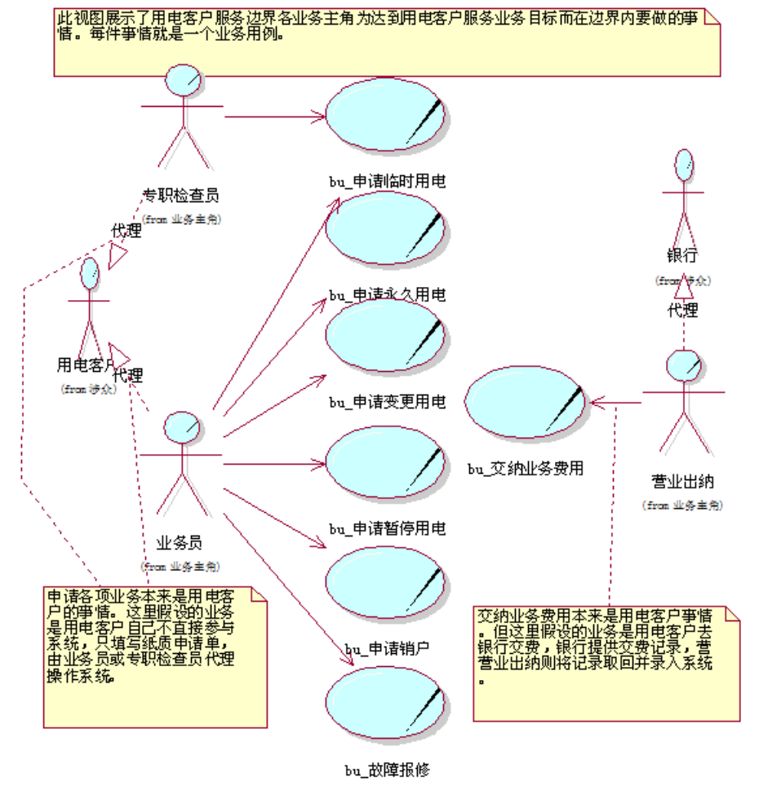
图表 4-1故障报修业务用例图

用例一览
用例编号 | 用例名称 | 用例摘要
用例编号中可引入业务领域识别码，采用层次划分的方法。如：UC_HR_001、UC_FR_001。

业务用例1
以下按照用例规约模板对业务用例进行详细描述，如有必要可绘制相应的泳道活动图。
用例名称 | bu_申请永久用电 | 标识符 | UC_HR_001
用例描述 | 低压或高压用电用户向供电企业申请用电。  供电企业审查申请材料，进行现场勘查，符合用电条件者进行现场安装，并送电，完成永久用电申请过程。
执行者 | 业务员（代理用电客户操作）
前置条件 | 1.申请用户资料齐全  2.申请用户之前没有欠费记录
后置条件 | 1.成功建立用电客户档案  2.成功建立收费账户和结算账户  3.成功建立抄表台账  4.成功建立检查档案  5.成功建立计量档案
基本流 | 1.申请登记  用电客户到营业大厅填写用电申请表，提交营业柜台；  营业员初步核实申请信息，应用业务规则A，检查是否欠费；  核实通过后，营业员录入申请信息，生成用电申请单；  2.分配勘察  业务班长审查申请单，生成现场勘查工作单，分配勘查员执行任务；  3.现场勘察  勘察员现场勘查，填写现场勘查工作单，给出是否符合用电条件结论；  4.并发进行用电审批与配电审批  用电部门的业务班长根据现场勘查结果，审批是否同意用电申请；  配电部门的配电专员根据现场勘查结果，审批是否同意配电供电；  5.业务收费  营业员通知用户到大厅交纳初装费用。业务收费员收取费用，生成业务费用已讫清单；  6.现场施工  施工班执行现场安装工作，并填写现场施工单；  7.装表接电  装表员根据现场安装结果，为用电用户配置计量表，现场安装，并填写安装记录单和电表初始示数；  8.建立档案  营业员收集所有工作单据，建立用电客户档案、收费和结算账户、抄表台账、检查档案盒计量档案。
备选流 | 1a.欠费用户，不能办理申请用电业务，用例结束。  3a.现场勘察未通过，营业员归档申请记录，停止申请过程，用例结束。  4a.配电审批或用电审批未通过的，营业员归档申请记录，停止申请过程，用例结束。
用例场景 | 1.欠费用户：基本流1、备选流1a  2.现场勘察未通过：基本流1-3、备选流3a  3.配电审批未通过：基本流1-4、备选流4a  4.用电审批未通过：基本流1-4、备选流4a
业务规则 | A.申请用电客户应无历史欠费记录  若该规则作用于多个业务用例，建议编写专门的业务规则文档
特殊需求
扩展点
涉及的  业务实体 | 申请单 现场勘查单  业务收费清单 电表安装工作单  用户档案 收费账号  结算账号 抄表台账  检查档案 计量档案

泳道活动图（可选）
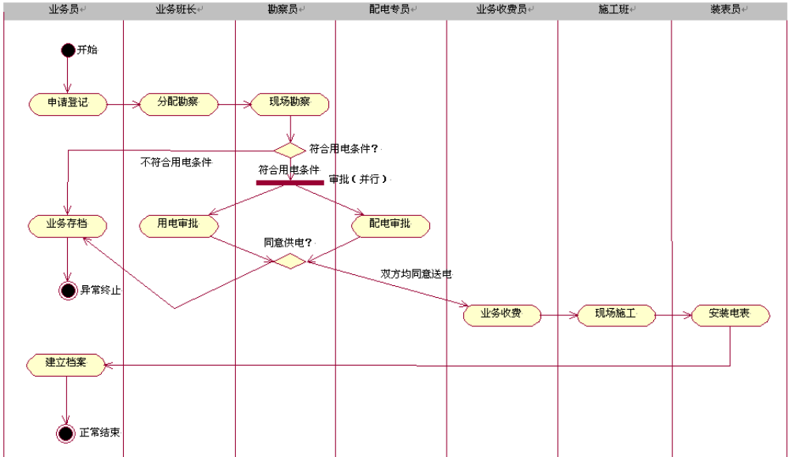
图表 4-2申请永久用电活动图

业务用例N……
用例名称 |  | 标识符
用例描述
执行者
前置条件
后置条件
基本流
备选流
用例场景
业务规则
特殊需求
扩展点
涉及的
业务实体

子包M……

用例图

用例一览
用例编号 | 用例名称 | 用例摘要
用例编号中可引入业务领域识别码，采用层次划分的方法。如：UC_HR_001、UC_FR_001。

业务用例1
以下按照用例规约模板对业务用例进行详细描述，如有必要可绘制相应的泳道活动图。
用例名称 |  | 标识符
用例描述
执行者
前置条件
后置条件
基本流
备选流
用例场景
业务规则
特殊需求
扩展点
涉及的
业务实体

泳道活动图（可选）

业务用例N……
用例名称 |  | 标识符
用例描述
执行者
前置条件
后置条件
基本流
备选流
用例场景
业务规则
特殊需求
扩展点
涉及的
业务实体

泳道活动图（可选）

全局业务规则

业务实体

主题划分

主题1

实体关系

实体1

实体N……

主题M……

实体关系

实体1

实体N……

系统用例分析

系统用例包图
从ROSE中截取顶层包划分图，简要说明顶层包的划分依据，划分结果，包的依赖关系。
顶层包的划分一般可基于业务领域进行划分，如ERP系统中的财务、人资、物资等。

此处贴顶层包划分图。

其他各级子包可用下表目录树结构的方式示意。
NO | Package | 简要说明
1
1.1
1.1.1
1.1.2
……
1.2
……
2
2.1
2.2
……

主角一览
NO | 主角 | 主角说明（职责、关注点）
1
2
3
4
5
6
7
8
……

顶层包1
简要说明子包的划分依据，包的主要内容，包的依赖关系。
对于大的业务应用，顶层包下一般没有直接的业务用例。小的业务应用，可在顶层包下直接列出业务用例。

子包1

用例图
从ROSE中拷贝系统用例图，并对系统用例图做简要说明。
用例图的组织一般有两种方式：
- 业务视角：以业务领域/功能领域的划分为出发点，来构建用例视图，强调业务关联与流程整合，勾画完整的业务愿景。
- 主角视角：以各类主角的关注点为出发点，来构建用例视图，体现各类人群对系统的期望。
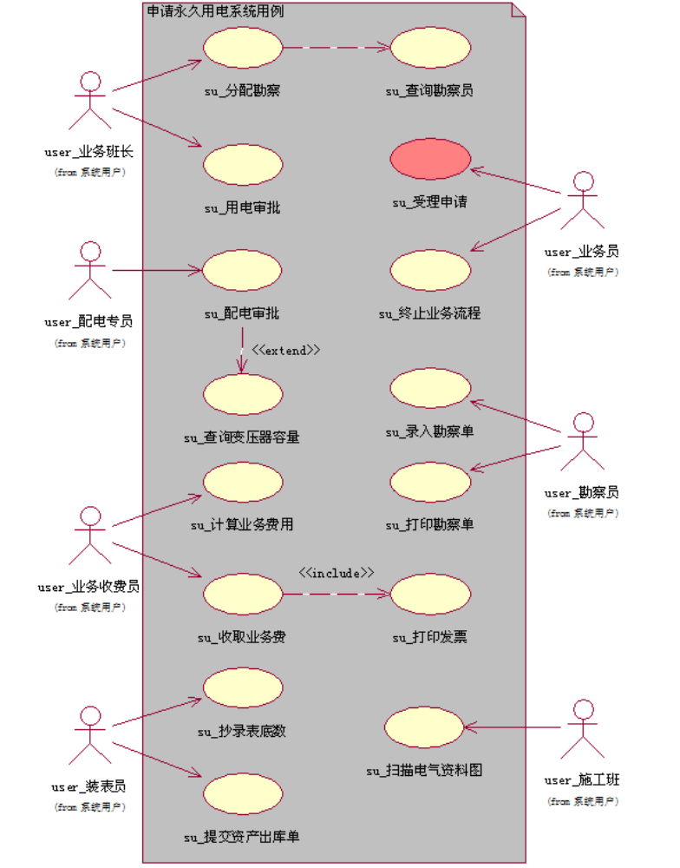
图表 5-3申请永久用电用例图

用例一览
用例编号 | 用例名称 | 用例摘要
用例编号中可引入业务领域识别码，采用层次划分的方法。如：UC_HR_001、UC_FR_001。

用例1
以下按照用例规约模板对业务用例进行详细描述，如有必要可绘制相应的泳道活动图。
用例名称 | su_受理永久用电申请 | 标识符 | UC_HR_001
用例描述 | 业务员创建新的申请单，录入用电客户申请资料，创建申请流程
执行者 | 业务员（代理用电客户操作）
前置条件 | 1.业务员成功登录系统
后置条件 | 1.创建新的申请单并生成唯一的申请标号  2.创建新的永久用电申请流程实例  3.推进至分配勘查流程环节  4.提交后的申请单不得再修改
基本流 | 1.创建新申请  业务员选择创建申请单，系统展示申请单录入界面。  2.检查业务合法性  业务员录入用户名称，系统应用业务规则A，检查是否欠费。  3.资料录入  业务员录入用电申请所需的其他资料。  4.提交申请单  4.1业务员选择“提交”，系统接收数据；  4.2系统校验数据准确性，应用业务规则B；  4.3系统生成唯一正式申请编号，保存申请单信息；  4.4系统将用电申请业务推进至下一环节；  4.5系统展示用电申请受理结果，用例结束。
备选流 | 1a. 编辑申请单：业务员选择编辑已保存但尚未提交的申请单，输入申请单号，展示申请单录入界面，显示已经录入的信息，转主流程3。  2a. 若该用户历史上有欠费记录，系统显示欠费情况。  2a.a业务员确认该欠费情况属实，用例终止。  2a.b业务员确认情况有误，返回主流程。  3a. 保存申请单：业务员选择“保存”，系统保存目前录入的信息，生成临时编号。  3b. 取消编辑：业务员选择“取消”，系统不保存任何数据，用例结束。  4.2a数据校验未通过：系统提示错误数据详细情况，返回主流程3。
用例场景 | 1.提交新建用电申请：基本流1-4；  2.保存新建用电申请：基本流1-3、备选流3a；  3.取消新建用电申请：基本流1-3、备选流3b；  4.提交已有用电申请：备选流1a、基本流3-4；  5.保存已有用电申请：备选流1a、基本流3、备选流3a；  6.取消已有用电申请：备选流1a、基本流3、备选流3b；  7.有欠费确认属实的新申请：基本流1-2、备选流2a.a  8.有欠费确认有误的新申请：基本流1-2、备选流2a.b、基本流3-4
业务规则 | A.用电客户不能有历史欠费记录  B.用户名、身份证号、地址、用电类别…….必填
特殊需求 | 无
扩展点 | 无
涉及的  业务实体 | 申请单 现场勘查单  业务收费清单 电表安装工作单  用户档案 收费账号  结算账号 抄表台账

泳道活动图（可选）
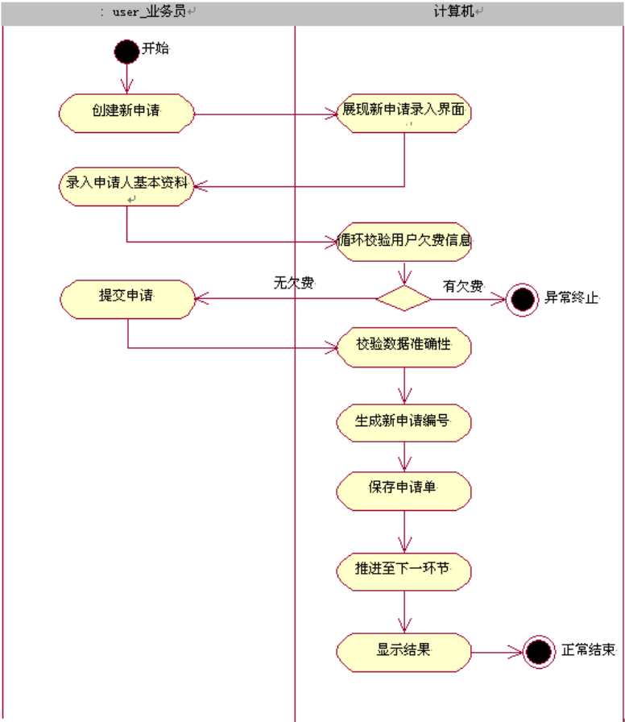
图表 5-4su_受理永久用电申请活动图

用例N……
用例名称 |  | 标识符
用例描述
执行者
前置条件
后置条件
基本流
备选流
用例场景
业务规则
特殊需求
扩展点
涉及的
业务实体

子包M……

用例图

用例一览
用例编号 | 用例名称 | 用例摘要
用例编号中可引入业务领域识别码，采用层次划分的方法。如：UC_HR_001、UC_FR_001。

用例1
以下按照用例规约模板对业务用例进行详细描述，如有必要可绘制相应的泳道活动图。
用例名称 |  | 标识符
用例描述
执行者
前置条件
后置条件
基本流
备选流
用例场景
业务规则
特殊需求
扩展点
涉及的
业务实体

泳道活动图（可选）

用例N……
用例名称 |  | 标识符
用例描述
执行者
前置条件
后置条件
基本流
备选流
用例场景
业务规则
特殊需求
扩展点
涉及的
业务实体

全局业务规则

业务实体

主题划分

主题1

实体关系

实体1

实体N……

主题M……

实体关系

实体1

实体N……

外部接口
本条宜是软件系统所有输人和输出的详细描述。它宜是对5.2的接口描述的补充，不宜重复前面已有的信息。
宜包括以下内容和格式：
a）项的名称；
b）目的描述；
c）输人源和输出目的地；
d）有效范围、准确度和/或容限；
e）测量单位；
f）定时;
g）与其他输人/输出的关系；
h）屏显格式/组织；
i）窗口格式/组织；
j）数据格式；
k）命令格式；
l）结束消息。

用户界面
本条宜规定以下方面：
a）在软件产品与用户之间每个界面的逻辑特征。这包括完成软件需求所需要的那些配置特征（例如，要求的屏幕显示格式、页面或窗口版式布局、任何报告或菜单的内容、或者可编程功能键的设置）；
b）优化系统用户界面的所有方面。这可以简单地包括一个针对系统对用户的显示方式系统将做什么和不做什么的清单。例如，可能是一项选择长或短的错误消息方面的需求。如同所有其他需求一样，这些需求宜是可验证的，例如，"经过1h培训后，4级打字员能够在2 min内执行功能X"，而不是"打字员能够执行功能X"（这也可以在标题为使用方便性章条的软件系统属性中规定）。

硬件接口
本条宜规定系统硬件各部件与软件产品之间每个接口的逻辑特征，包括配置特征（端口数量、指令集等），同样也覆盖这些事项，如，支持什么设备、如何支持以及采用什么协议。例如，相对逐行支持，终端支持可能规定为全屏支持。
硬件接口名称 | 硬件名称 | 厂商 | 接口描述

软件接口
本条宜规定对其他软件产品(例如，数据管理系统、操作系统、或数学软件包)的使用，以及与其他应用系统(例如，账户接收系统和一般的会计记帐系统的链接)的接口。对于每个要求的软件产品，宜提供：
a）名称；
b）助记符；
c）规格说明编号；
d）版本号；
e）来源。
对于每个接口，宜提供:
a）相对此软件产品，接口软件的目的的论述；
b）按照消息内容和格式对接口的定义，不必要详细描述任何已文件化的接口，但要求引用定义此接口的文件。
软件接口名称 | 外部组件名称 | 版本号 | 接口描述

通信接口
本条宜定义不同的通信接口，如，局域网协议等。
通信接口名称 | 协议或方式 | 安全要求 | 传输速率要求 | 同步通信描述

非功能需求

性能需求
［说明：阐述不同的应用领域对产品性能的需求，并解释其原理以帮助开发人员选择合理的设计，诸如确定所支持的客户端数、并发用户数、文件或记录规模、操作响应时间等。］
本条宜规定软件或人与软件互作用的整体静态的和动态的数量化需求。静态数量化需求可能包括：
a）支持的终端数量；
b）支持同时运行的用户数量；
c）要处理的信息量和类型。
有时，静态数量需求包含在命名为“能力”的独立部分。
动态数量化需求可能包括，如，在正常和高峰工作负载条件，在某时段内处理的事务处理数、任务数和数据量。
所有这些需求宜以可测量的方式规定。如：应在小于is内处理95%的交易量。而不是：操作方不需等待事务处理结束。
注：适用于某个具体功能的数量化限制，通常作为该功能处理描述部分予以规定。

数据库逻辑需求
宜规定将置于数据库的任何信息的逻辑需求。这可包括：
a）不同功能使用的信息类型；
b）使用频度；
c）访问能力；
d）数据实体及其之间的关系；
e）完整性约束；
f）数据保存需求。

设计约束
宜规定可能由其他标准、硬件局限等引发的设计约束。

标准依从性
本条宜规定来自现存标准或法规的需求。它们可能包括：
a）报告格式；
b）数据命名；
c）会计规程；
d）审核追踪。
例如，可以规定追踪处理活动的软件需求。为了最低满足法规或财务标准，对于某些应用这样的追踪是需要的。例如，审核追踪需求可能规定，对于支付薪金数据库的所有变更，必须在一个追踪文档中记录支付前后的数额。

……

软件系统属性
有一些软件属性可以作为需求。规定所要求的软件属性是重要的，这样才能客观地验证属性的实现情况。

可靠性
本条宜规定要求的因素，以便建立在交付时软件系统所要求的可靠性。

可用性
为了确保整个系统已定义的可用性程度，宜规定所要求的因素，如，检查点、恢复以及重启动。

安全保密性
由于事故、恶意访问、使用、修改、破坏或泄露，本条宜规定需要保护软件的因素。这方面可能的具体需求包括：
a）使用某些密码技术；
b）保留某些特定数据组的历史或记录；
c）分配某些功能到不同的模块；
d）在程序的某些域间限制通信；
e）对于关键变量检查数据的完整性。

可维护性
本条宜规定与软件本身维护简易性有关的软件属性。可以对模块化、接口和复杂性等有一定的要求。但不宜仅因为是良好设计实践就将其作为需求。

可移植性
本条宜规定与软件移植到其他主机和/或操作系统简易性相关的软件属性。这可能包括：
a）依赖主机代码模块的百分比；
b）依赖主机代码的百分比；
c）已证明可移植语言的使用；
d）特定编译器或语言子集的使用；
e）特定操作系统的使用。

其他需求
［说明：定义在软件需求规格说明的其它部分未出现的需求，例如国际化需求等，还可以增加有关操作、管理和维护部分来完善产品安装、配置、启动和关闭、修复和容错，以及登录和监控操作等方面的需求。］

操作
本条宜规定用户要求正常的和特定的操作，如：
a）用户组织的不同操作模式（如，用户引发的操作）；
b）交互操作的周期和无人值守操作的周期;
c）数据处理支持功能；
d）备份和恢复操作。
注:有时此条规定作为用户界面的一部分。

现场适应性需求
本条宜：
a）对于给定的现场、任务或运行模式（如，网格数、安全限制等），为任何数据或启动顺序定义需求；
b）针对软件适应特定的安装现场或任务，规定应当修改的特征。

……

尚需解决的问题

附录
附录并不总是实际的SRS的一部分或总是需要的。附录可以包括：
a）输人/输出格式示例，成本分析研究，或者用户调查的结果；
b）有助于读者理解SRS的支持或背景信息；
c）软件所解决的问题描述；
d）对代码和媒体的特殊包装说明，以满足安全、出口、初始装人、或其他需求。
当包括附录时，SRS宜明确地规定附录是否作为需求的部分。

